**Punto 1**

**Consulta 1**

*100 clientes 1.000 facturas 5.000 detalles*

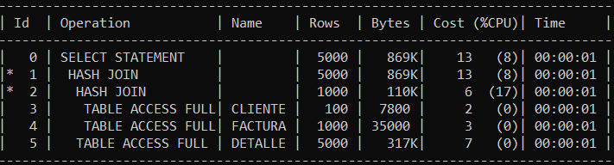

*1.000 clientes 10.000 facturas 50.000 detalles*

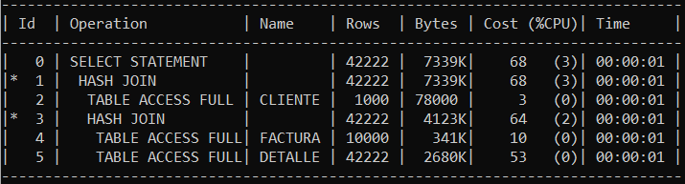

*5.000 clientes 30.000 facturas 100.000 detalles*

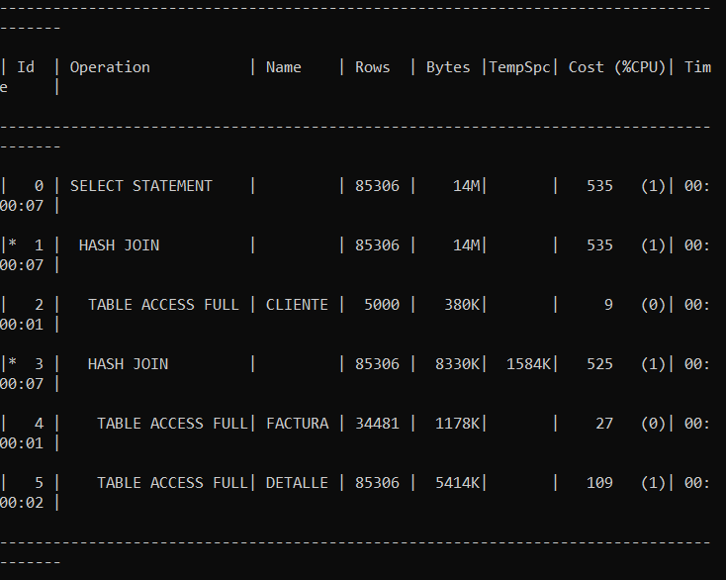

*10.000 clientes 80.000 facturas 240.000 detalles*

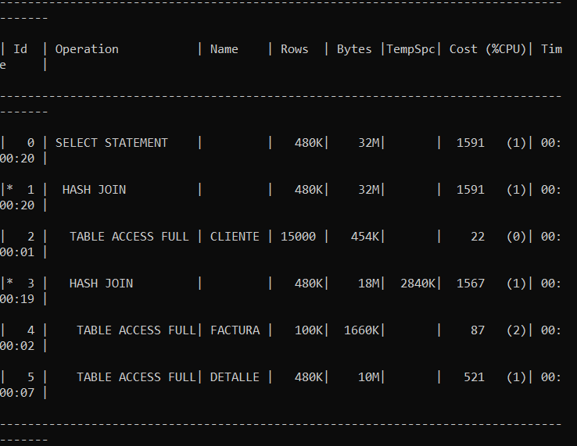

*15.000 clientes 100.000 facturas 480.000 detalles*

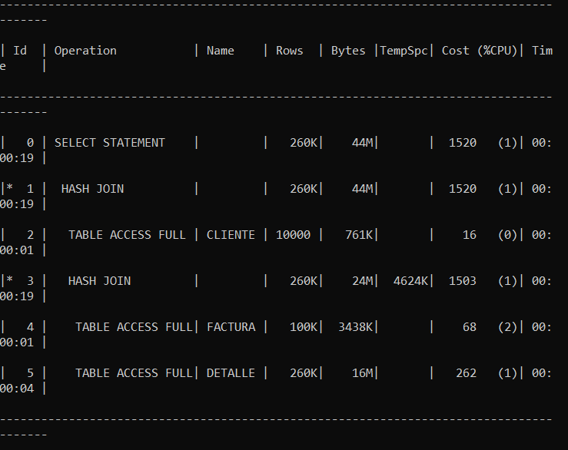

**Consulta 2**

*100 clientes 1.000 facturas 5.000 detalles*

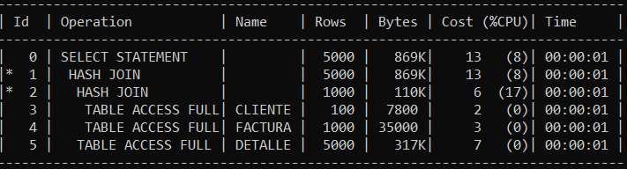

*1.000 clientes 10.000 facturas 50.000 detalles*

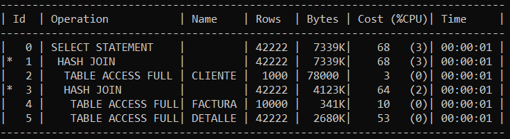

*5.000 clientes 30.000 facturas 100.000 detalles*



*10.000 clientes 80.000 facturas 240.000 detalles*

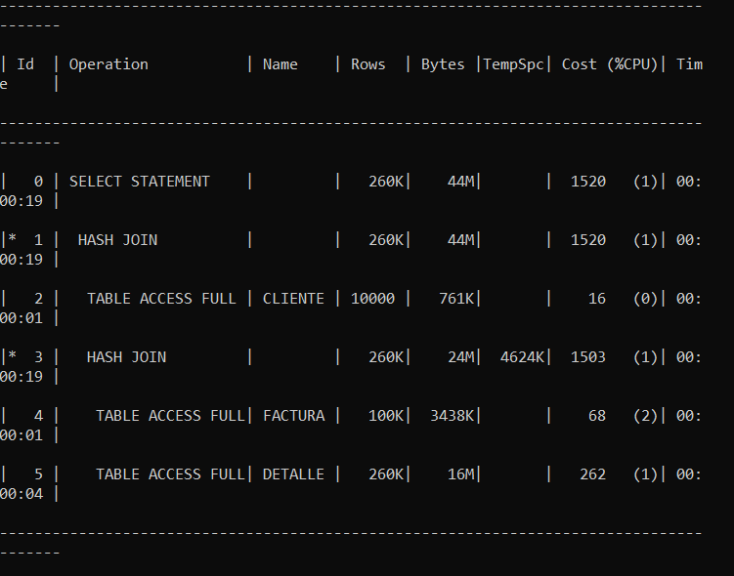

*15.000 clientes 100.000 facturas 480.000 detalles*

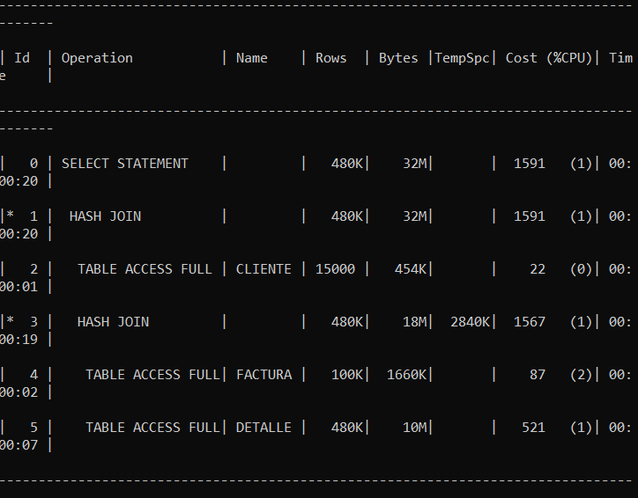

**Consulta 3**

*100 clientes 1.000 facturas 5.000 detalles*

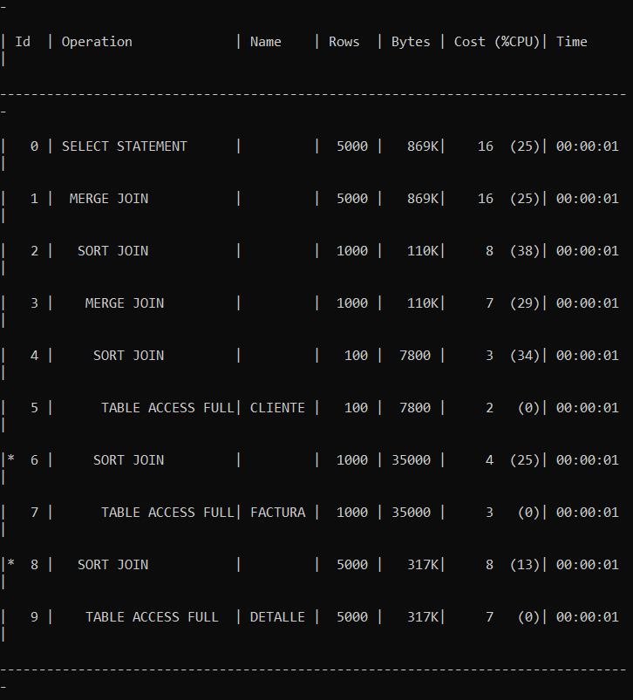

*1.000 clientes 10.000 facturas 50.000 detalles*

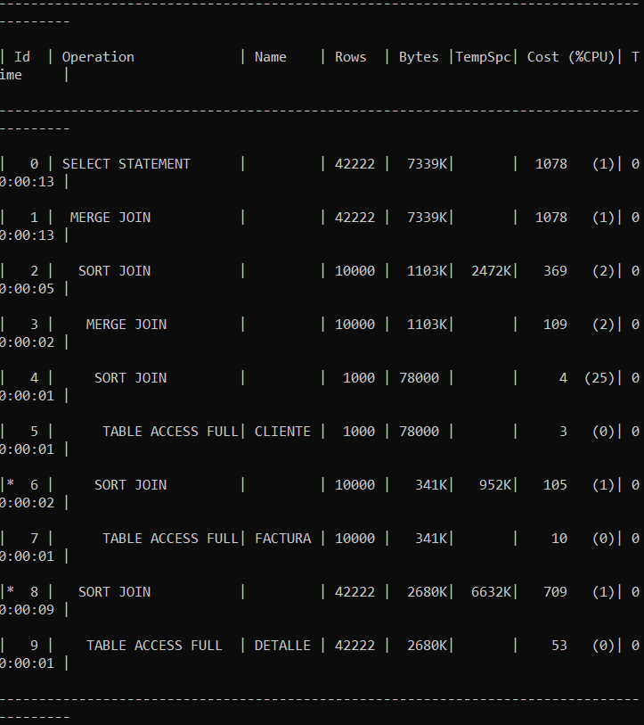

*5.000 clientes 30.000 facturas 100.000 detalles*

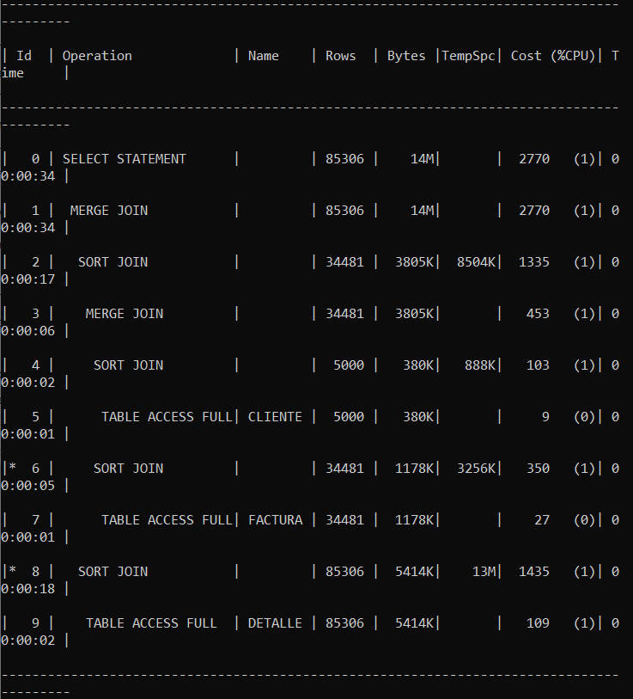

*10.000 clientes 80.000 facturas 240.000 detalles*

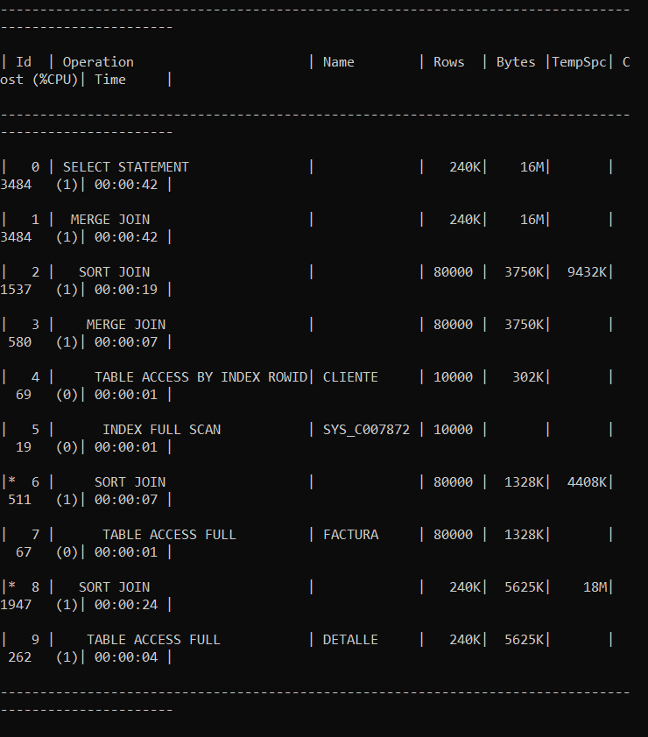

*15.000 clientes 100.000 facturas 480.000 detalles*

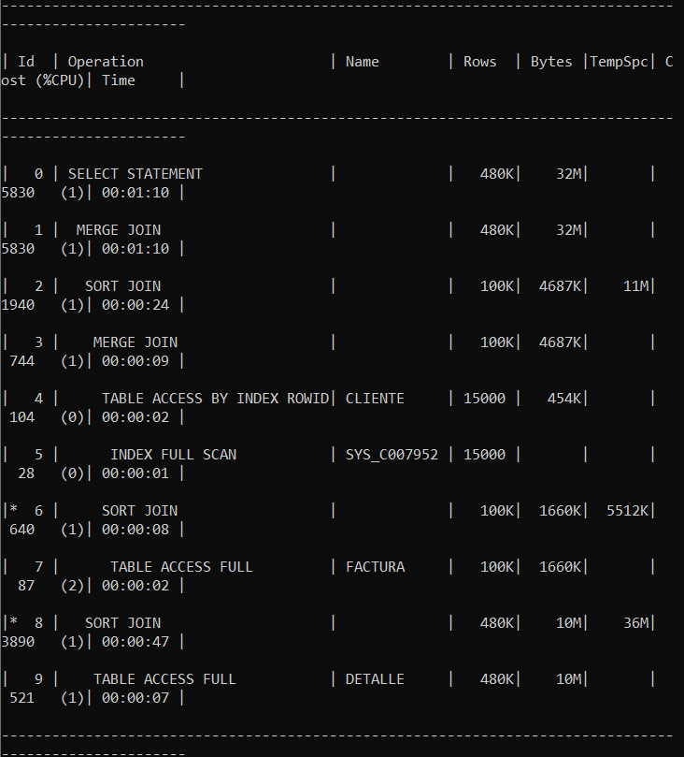

**Consulta 4**

*100 clientes 1000 facturas 5000 detalles*

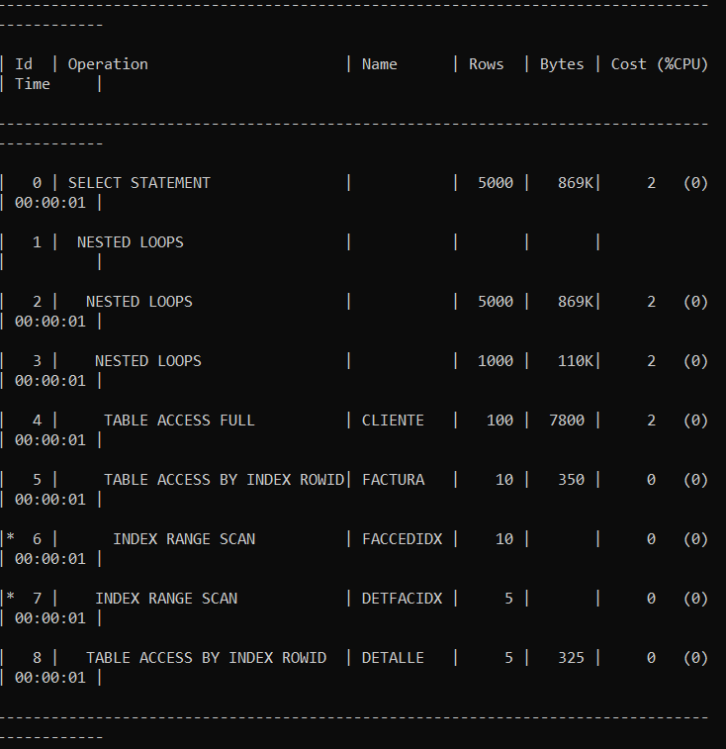

*1.000 clientes 10.000 facturas 50.000 detalles*

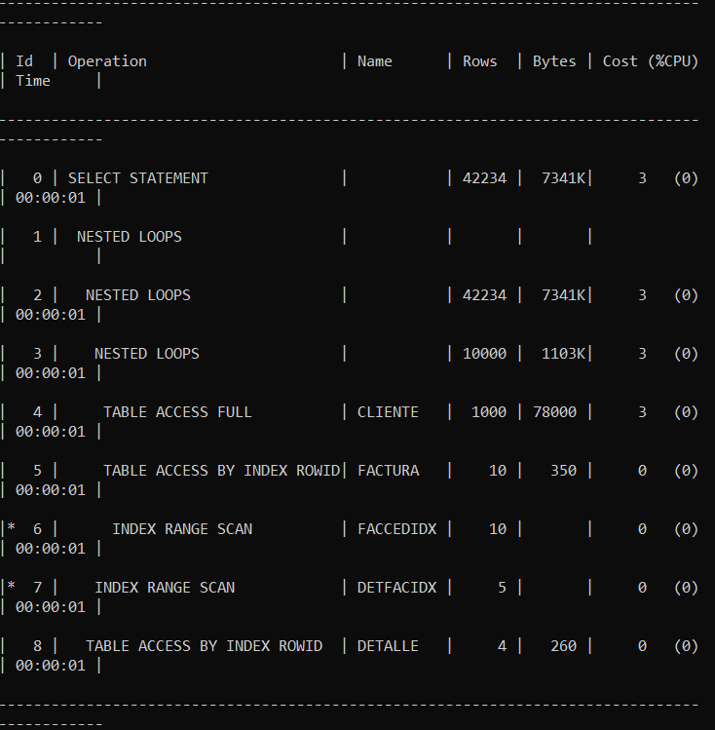

*5.000 clientes 30.000 facturas 100.000 detalles*

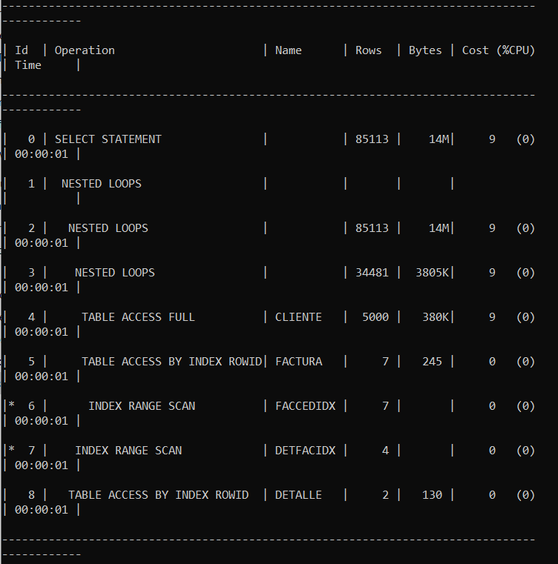

*10.000 clientes 80.000 facturas 240.000 detalles*

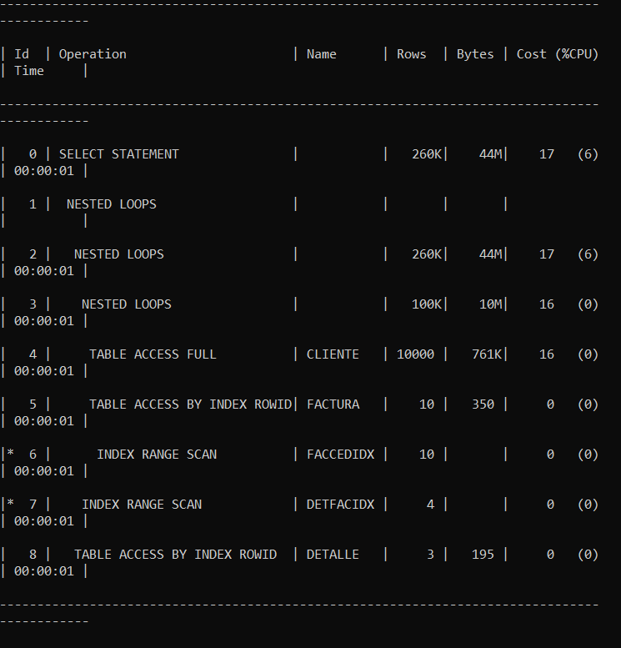

*15.000 clientes 100.000 facturas 480.000 detalles*

